Sección 01:

Que veremos en esta sección:

* Conceptos básicos en base de datos
* Tipos de bases de datos
* Que es un gerenciador de bases de datos (DBMS) y un administrador de base de datos (DBA)
* Ventajas y desventajas de usar bases de datos

Conceptos básicos en base de datos:

Datos: Son símbolos que se caracterizan por carecer de valor, por ejemplo 100, Calle Araoz

No tienen capacidad de comunicar un significado

Información: Conjunto de datos pertinentes y significativos, por Ejemplo: Yo vivo en la calle Araoz al 100

Para ser útiles los datos deben convertirse en información.

Las bases de datos almacenan datos que aislados no me dicen nada

Tipos de bases de datos:

Vamos a ver las bases de datos relacionales, existen otros tipos de bases de datos como:

* Las jerárquicas: En este modelo los datos se organizan en una forma similar a un árbol (visto al revés), en donde un nodo padre de datos puede tener varios hijos. El nodo que no tiene padres

es llamado raíz, y a los nodos que no tienen hijos se los conoce como hojas.

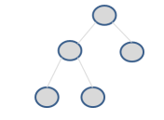Raíz

Nodo

Hoja

* Objetos: Este modelo, bastante reciente, y propio de los modelos informáticos orientados a objetos, trata de almacenar en la base de datos los objetos completos (estado y comportamiento).
* Relacional: Es el que vamos a estudiar, Éste es el modelo más utilizado en la actualidad para modelar problemas reales y administrar datos dinámicamente. Los datos pueden ser recuperados o almacenados mediante «consultas» que ofrecen una amplia flexibilidad y poder para administrar los datos. Se llama Relacional porque los datos están relacionados de alguna forma

Sistemas de gestión de base de datos (DBMS)

Son programas informáticos que permiten crear, almacenar y posteriormente acceder a datos de forma rápida y estructurada. Los DBMS constan de ciertos componentes tales como:

* Data definition language (DDL)
* Data manipulation language (DML)
* Structured query language (SQL)

Ejemplo: Microsoft SQL, MySQL, Oracle

No vamos a implementar una base de datos, vamos a diseñar una base de datos

Administrador de Base de Datos (DBA)

Es la persona o equipo de personas profesionales responsables del control y manejo del sistema de base de datos, generalmente tiene(n) experiencia en DBMS, diseño de bases de datos, Sistemas operativos, comunicación de datos, hardware y programación.

El DBA normalmente puede estar involucrado desde el mismo inicio del desarrollo de la

base de datos definiendo la estructura interna, compra de equipos, desarrollo,

seguridad, permisologia a los usuarios finales, etc

Ventajas de usar una base de datos:

1. Centraliza de una manera segura los datos de una organización.

2. Automatización de procesos.

3. Acceso a la información de una manera mucho más rápida.

4. Aumenta la calidad de respuesta de la organización.

5. Crea nuevos puestos de trabajo.

Desventajas de usar una base de datos:

1. Documentación de los procesos de la organización (si no los posee).

2. Costos adicionales por hardware y software especializado.

3. Nuevo puestos de trabajo (incremento de los gastos de la organización).

4. Cambio de paradigma en la forma de trabajo.

5. Si son pocos datos, es mejor utilizar otras opciones tales como una hoja de cálculo.

Sección 02 – Herramientas online recomendadas.

Hay muchas herramientas online y de escritorio que pueden perfectamente ayudar en el proceso de diseño de base de datos relacionales. Sin embargo, aquí te coloco algunas para que puedas de una vez empezar a probar a ver si alguna de ellas cumple con tus requerimientos. En el curso utilizaremos LUCIDCHART.

Articulo completo:

<https://www.holistics.io/blog/top-5-free-database-diagram-design-tools/>

DBDiagram.io:

<https://dbdiagram.io/home>

Draw.io:

<https://www.draw.io/>

Lucidchart:

<https://www.lucidchart.com/pages/home>

QuickDBD:

<https://www.quickdatabasediagrams.com/>

Vamos a crear dos tipos de diagramas

* El modelo Entidad – Relacion
* El modelo Relacional

Sección 03: Modelos de Datos y Niveles de Diseño

Que vemos en esta sección:

* ¿Qué es un modelo de datos?
* Dominio de datos
* Los tres niveles fundamentales en el diseño de una BD
* Pasos para diseñar una BD

Que es un modelo de Datos:

Un modelo de datos es un conjunto de conceptos utilizados para organizar los datos de interés y describir su estructura en forma comprensible para un sistema informático

Si los modelos no son definidos apropiadamente podemos tener muchos problemas el momento de ejecutar consultas a la base de datos para tratar de obtener alguna información.

Uno de los pasos cruciales en la construcción de una aplicación que maneje la base de datos es el diseño de la base de datos, en donde lo mas importante son los modelos de datos.

Entre los objetivos en el diseño de la base de datos está en tener un acceso eficiente a la información en cuanto a la velocidad y facilidad de acceso.

Dominios de bases de datos:

En una función son todos los valores para los cuales está definida la función.

En bases de datos son los valores que pueden tomar los datos o sea que también hay restricciones.

Por ejemplo, los meses son 12, no hay un mes 13 si los numero del 1 al 12.

Una persona no puede tener una edad negativa.

Esas son las restricciones que se aplican en cada caso.

Niveles de diseño:

¿Qué es un diseño de BD?

No es otra cosa que definir la estructura que le daremos a los datos que se van a manipular en el sistema informático que se desea desarrollar.

Es un proceso que se puede dominar de forma intuitiva con facilidad basado en la experiencia.

Es importante conocer el negocio para empezar a modelar adecuadamente.

Los pasos serían:

1. Entender el negocio.
2. Entrevistas con los dueños del negocio, se debe pedir la aprobación de los mismos para evitar que haya quedado en el camino algo sin contemplar.
3. Generar una lista de requerimientos, conviene que esté aprobada por los dueños del negocio.
4. Documentación técnica. Hay modelos pre determinados.
5. Posibles prototipos (opcional)

Niveles básicos de diseño:

Se compone de los siguientes niveles

1. Nivel Conceptual
2. Nivel Lógico
3. Nivel Físico
4. Nivel Conceptual:

Se definen los datos específicos que se van a manejar en la base de datos. Estos datos se agrupan en componentes y se define la relación entre los componentes y su cardinalidad (su número de elementos)

En esta fase no importa que tipo de DBMS vamos a utilizar

El objetivo del diseño conceptual es describir los datos de la base de datos y NO las estructuras de almacenamiento que se necesitarán para manejar estos datos.

Esta etapa ayuda al analista y desarrollador de bases de datos a entender el problema, los datos, restricciones, etc. El resultado es el Esquema Conceptual

Un flujo simplificado de los pasos que se siguen en el diseño tradicional son:

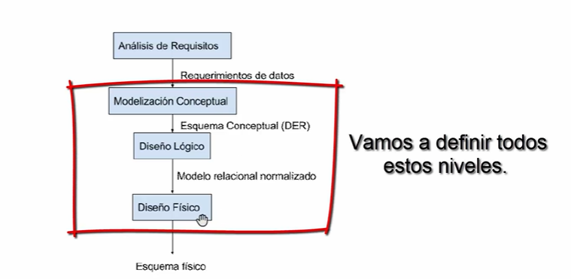

En el curso no se hace al análisis de requisitos, ya vamos a tener los requerimientos para implementar la base de datos. Partimos de un análisis de requisitos ya hecho.

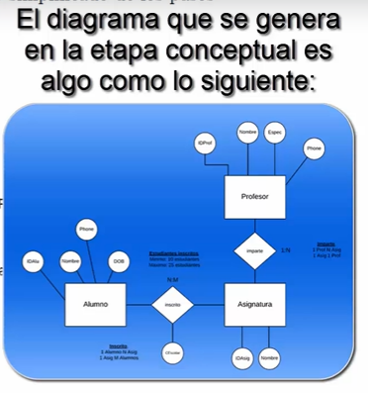

A partir de este diagrama vamos a:

1. Creamos el Modelo Conceptual
2. El Esquema Conceptual
3. El Diseño Lógico
4. El Modelo Relacional Normalizado

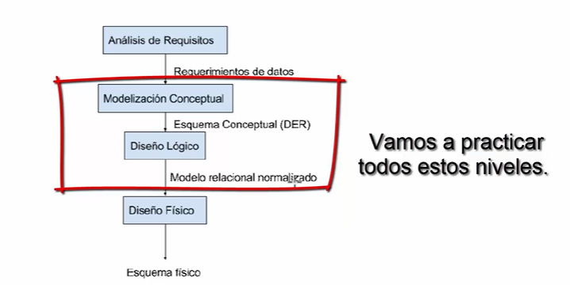

1. Nivel lógico:

En esta fase ya están definidos todos los componentes debido al diseño anterior (Nivel Conceptual).

En esta etapa estructuramos cada componente principal como una tabla que está relacionada con otras tablas del modelo de datos.

En esta fase ya puede haber una relación directa con algún modelo de DBMS como Oracle o SQL

En el Nivel Conceptual entendemos el problema, entendemos que datos vamos a utilizar. Al final generamos el Esquema Conceptual. Cada componente de ese esquema lo transformamos en tablas y cada tabla va a estar relacionada entre sí.

Un modelo lógico, por tanto, es un lenguaje usado para especificar esquemas lógicos (Modelo relacional, Modelo de objetos,). El diseño lógico depende del tipo de DBMS (Oracle, SQL) que se vaya a utilizar, no depende del producto concreto.

La salida del nivel lógico es el Esquema Lógico.

1. Nivel Físico

El diseño físico parte del Esquema Lógico y da como resultado un Esquema Físico.

Un Esquema Físico es una descripción de una implementación de una base de datos:

* Las estructuras de almacenamiento
* Métodos utilizados para tener un acceso eficiente a los datos

Depende del DBMS utilizado y se expresa a través de su lenguaje de definición de datos.

En esta etapa debe haber una relación con el DBMS que vayamos a utilizar. Para este nivel ya tienen que haber una decisión sobre el DBMS que vayamos a utilizar.

QUIZ:

Question 1:

Definir un modelo de datos es importante ya que ayuda a los empleados de una organización a entender la importancia de los datos dentro del negocio.

Falso

Correcto!! El modelo de datos es fundamental para que un sistema informático pueda organizar los datos y pueda, más adelante, obtener información relevante. Los empleados no necesariamente deben entender todos los datos que están involucrados en una organización para que puedan realizar su trabajo de manera eficiente.

Sección 4: Anomalías en el diseño de una Base de datos Relacional

En esta sección veremos:

* Cuáles son los problemas mas comunes
* Insertar datos
* Modificar datos
* Borrar datos

Anomalías:

Se denominan así a los problemas que aparecen con frecuencia en el manejo de las mismas cuando el diseño no ha sido realizado en forma “Normalizada” Vamos a definir normalización en la sección 7.

Se denominan anomalías básicas a:

* Inserción
* Modificación
* Borrado

Adicionalmente hay que tener cuidado con la redundancia de datos.

* Redundancia: Un mismo dato aparece varias veces, no es siempre malo, pero si aparece muchas veces hay que ver si no se trata de un error. Puede causar que la búsqueda de información sea muy lenta.
* Anomalía de Inserción: Imposibilidad de adicionar un dato a la base por ausencia de otro dato en la misma.
* Anomalía de Actualización: Inconsistencias en los datos como resultado de datos redundantes y actualizaciones parciales.
* Anomalía de borrado: Perdidas no intencionales de datos debido a que se han borrado otros datos. Borramos un dato A pero como este esta de alguna manera unido a un dato B borramos de forma no intencional este último.

La técnica de Normalización reduce las anomalías. Algunas se pueden eliminar por programación, pero la idea es que el DBMS se encargue de forma automática de estas restricciones al crear tablas y sus relaciones.

Vamos a trabajar con la siguiente tabla como ejemplo:

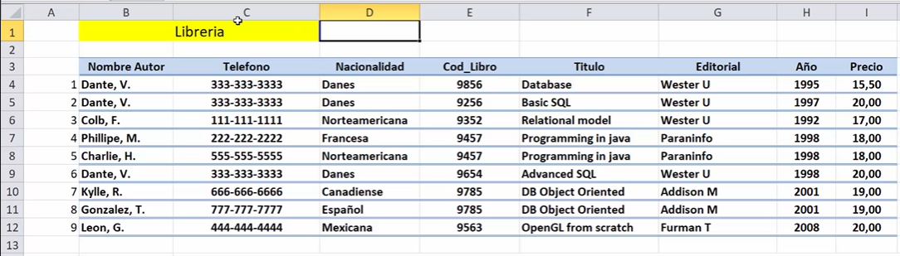

Problemas de diseño: Redundancia de datos

En el caso del autor Dante su nombre, TE y nacionalidad se repite por cada libro publicado.

En el caso de DB Object Oriented el mismo está escrito por dos autores y se repite la editorial.